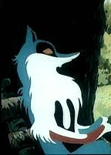
Розробка уроку з української літератури у 5-му класі з теми “Літературні казки. Іван Франко. Казка «Фарбований Лис»”

Тема: Літературні казки. Іван Франко. Дитинство письменника. І.Франко – казкар (збірка” Коли ще звірі говорили. Казка “Фарбований Лис”.)
Мета: ознайомити учнів з дитинством письменника та його збіркою казок “Коли ще звірі говорили ”, розвивати навички виразного читання та усного мовлення; виховувати негативне ставлення до брехні, хвалькуватості, лицемірства, пихатості.
Хід уроку
- Повторення вивченого.
/Бесіда за питаннями/
- Яку групу становлять твори “Мудра дівчина”,“Про правду і кривду”, “Яйце - райце”, “Летючий корабель”?
- Чи є у цих казок конкретний автор?
- Як називають такі казки?
- На які групи поділяють народні казки?
- Які казки, крім народних, ви знаєте?
- Назвіть авторів улюблених казок.
- Оголошення теми . Мотивація.
Вступне слово.
Справді, казки, які ми вивчили на попередніх уроках, відносяться до народних. Сьогодні ми розпочнемо знайомство з іншим, не менш цікавим розділом казок. Казки, що входять до цього розділу, називають літературними.
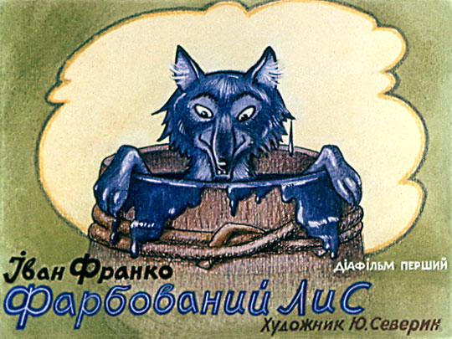
/Запис у зошит визначення літературної казки/
Кожен народ має своїх відомих казкарів: Г.К.Андерсон, брати Грімм, Ш.Перро, А.Ліндгрен. Знайомство з українськими літературними казками ми почнемо зі збірки казок ” Коли ще звірі говорили. ” та казки “Фарбований Лис”, автором яких є Іван Франко.
- Сприйняття та засвоєння нового матеріалу.
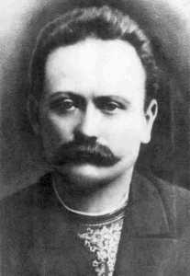
Розповідь учителя (або випереджувальне завдання для учнів)
Народився майбутній письменник
27серпня 1856 року в селі Нагуєвичі на Дрогобиччині. При хрещенні названий церковним ім’ям Мирон, родиною – Іваном, а мама називала сина особливо лагідно – Ясьо. Мав хлопчина незвичайну зовнішність: ясні блакитні очі та руде, мов жар, волосся. Батько Івана був ковалем, а мати – звичайною селянкою. Мабуть, у батьковій кузні гартувались сталева витримка і непохитна воля, які дали можливість письменнику витримати усі негаразди, що приготувала йому доля. Від матері дісталася Франкові тонка лірична душа, любов до народної пісні, фольклору, народного співу. Тож не дивно, що саме Іванові Франку належить найповніша збірка народних прислів’їв та приказок.
Неосвічені батьки мріяли про навчання сина, тому віддали його до школи в сусіднє село Ясениця Сільна, бо вона вважалась кращою, ніж у Нагуєвичах. Хоч тогочасна школа відрізнялась від теперішньої, хлопчик вчився легко і залюбки, бо мав надзвичайну пам’ять і природні здібності до навчання. Говорять, що він навчився читати за 10 днів. Згадки про навчання знаходимо в оповіданні “Грицева шкільна наука”.
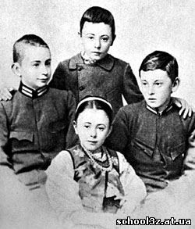
/Читаються уривки на розсуд учителя/
Іванові було 11 років, коли втратив батька. Мати вийшла заміж вдруге. У 16 років втратив матір, тоді саме вітчим допомагав хлопцеві.
З-під пера Івана Яковича вийшло чимало творів для дорослих і дітей. Першою дитячою аудиторією були його власні діти: Тарас, Андрій, Петро та Ганна.
Найбільш популярною стала збірка “Коли ще звірі говорили ”, саме до неї входить казка “Фарбований Лис”.
- Робота з текстом казки “Фарбований Лис”.
/Читання естафетами/
/Характеристика Микити за цитатами/

- Рефлексія знань і навичок.
/Кросворд/

1
2
3
4
5
6

1.Яке ім’я отримав Іван Франко при хрещенні?
2.Назва села, у якому народився письменник?
3.Ким був батько Івана Яковича?
4.Хто прищепив Франкові любов до фольклору?
5.До якої групи казок належить “Фарбований лис”?
6.Хто є в літературній казці, але відсутній в народній?
- Підсумок уроку.
/Метод незакінченого речення/
- Я познайомилась...
- Я дізнався...
- Мені сподобалось...
- Казка навчила мене...
- Я запам’ятала…
- Домашнє завдання.
Підготуватись до літературного диктанту за біографією Івана Франка та змістом казки “Фарбований лис”.

